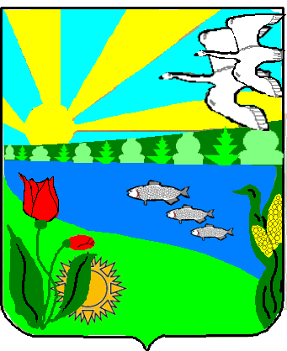
ПОСТАНОВЛЕНИЕ
Администрация Песковатского сельского поселения
Городищенского муниципального района

от 24.08.2018 г. № 57/1

О внесении изменений
В Постановление № 90 от 11.08.2014г.
«Об утверждении Положения
«Об общественном совете по делам несовершеннолетних
и защите их прав в Песковатском сельском поселении»,

В целях организации работы по предупреждению детской безнадзорности, беспризорности и правонарушений несовершеннолетних и защите их прав на территории Песковатского сельского поселения
ПОСТАНОВЛЯЮ

1. Внести в Постановление № 90 от 11.08.2014г. «Об утверждении Положения
«Об общественном совете по делам несовершеннолетних и защите их прав в Песковатском сельском поселении» следующие изменения:
1. Утвердить состав комиссии по делам несовершеннолетних и защите их прав в Песковатском сельском поселении согласно приложению № 1.
2. Обнародовать настоящее постановление на информационном стенде администрации.
3. Контроль за исполнением настоящего постановления оставляю за собой.

Глава Песковатского  сельского поселения | А.А.Торшин

Приложение N 1
к Постановлению
администрации Песковатского
сельского поселения
от 24.08.2018г. № 57/1

Состав
общественного совета по делам несовершеннолетних и защите их прав
в Песковатском сельском поселении

Председатель комиссии:
А.А.Торшин - Глава Песковатского сельского поселения.
Секретарь комиссии:
М.А.Ганичева - специалист Администрации Песковатского сельского поселения.
Члены комиссии:
1. Фуст Ю.Ю. – бухгалтер Песковатского Центра Культуры;
2. Шевченко Д.А. – Участковый уполномоченный полиции в Песковатском сельском поселении;
3. Арькова А.М. – заведующая библиотекой Песковатского сельского поселения;
4. Дегтярева Л.В. - специалист Администрации Песковатского сельского поселения;
5. Гасанова Н.А. – акушерка Песковатского ФАП.

